标题：引领用水体验 汉斯格雅雅可诺Select M81获2020 iF设计大奖
摘要：触动水，享受水，汉斯格雅创新厨房龙头雅可诺Select M81，享受轻松美妙的用水体验。

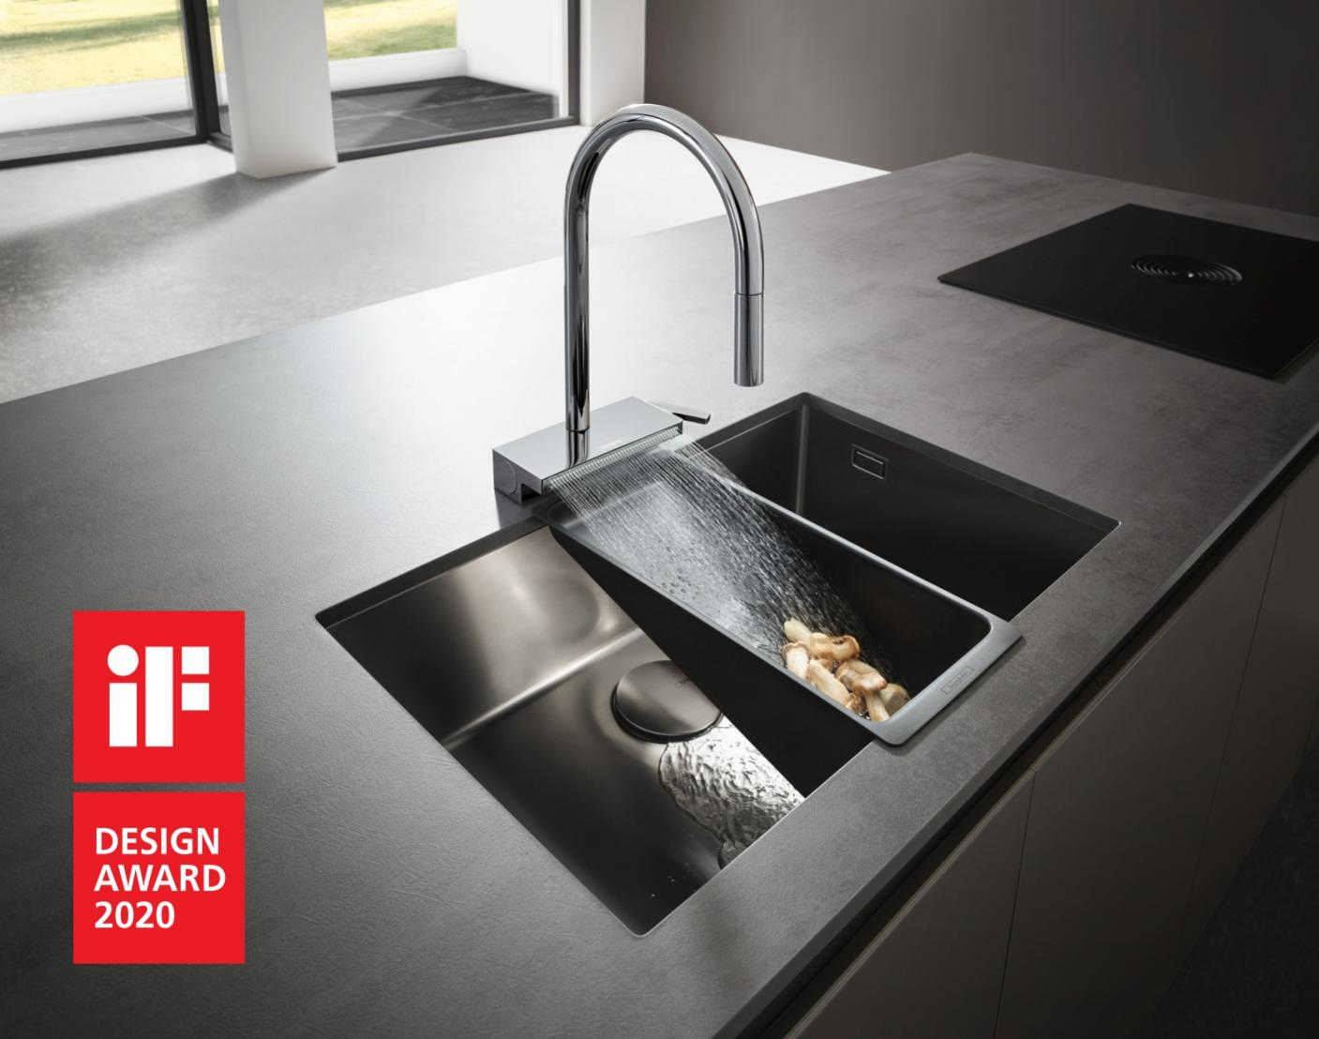
享受烹饪的乐趣，从厨房龙头带来轻松美妙的用水体验开始！德国百年高端厨卫品牌汉斯格雅推出2020年厨房龙头新品——雅可诺Select M81现已全国上市。此次厨房新品，再次展现了汉斯格雅“创新”的品牌基因，柔和平顺的SatinFlow丝柔式出水底座与定制配件，赋予用户触动水的惊喜与探索美食的乐趣。凭借耳目一新的设计与创新体验，雅可诺Select M81厨房龙头加冕2020 iF设计大奖，并在法兰克福举办的颁奖典礼上荣获2020年度厨房创新金奖。
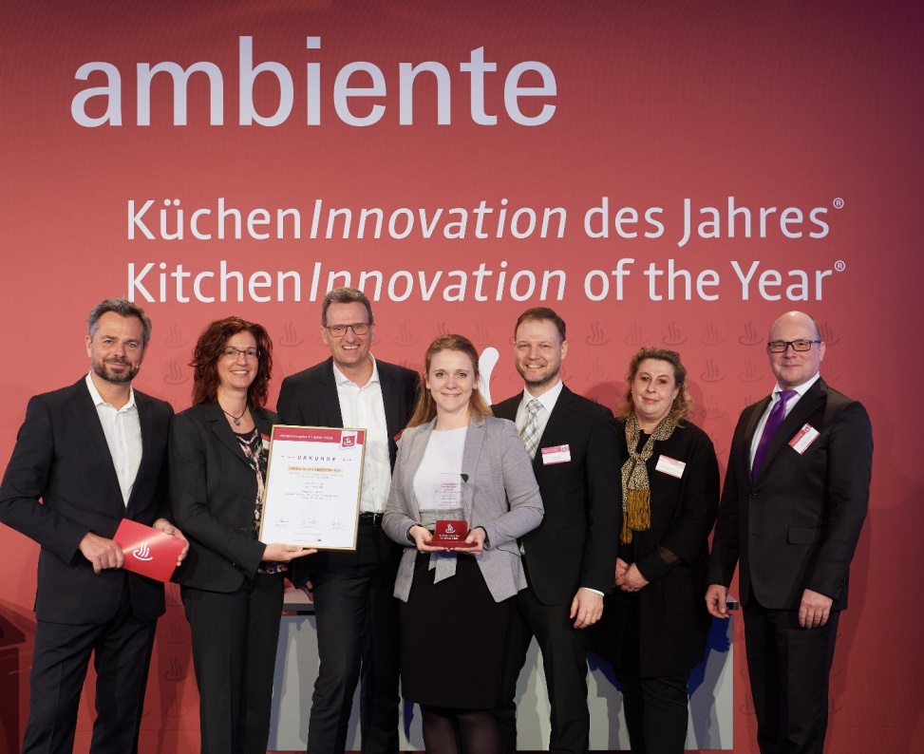
雅可诺Select M81厨房龙头在法兰克福举办的颁奖典礼上荣获2020年度厨房创新金奖。
创新出水设计，厨房也有花洒式出水
此番上市的汉斯格雅雅可诺Select M81厨房龙头，颠覆传统龙头的设计概念，根据不同操作需求，提供不同的出水模式，可灵活切换。
龙头底座的“冲淋”区域是这款新品的一大亮点，底座出水口长而宽，由多个独立出水嘴组成，柔和、宽幅水流保证出水均匀绵密，这是汉斯格雅最新研发的SatinFlow丝柔式出水，充分轻柔地清洗娇嫩食材的同时也令备餐过程乐趣盎然。龙头上端出水嘴则拥有单股式和花洒式两种出水模式，花洒式是汉斯格雅开创性地将花洒技术融入龙头设计的成果，在清洗食物、双手和各种物品时，能够有效避免水花四溅的不便，更加节约水源。轻按出水嘴上方按键和底座左侧Select按键，即可轻松切换龙头多种出水模式，满足不同用水需求。
此外，值得一提的是，龙头上部出水嘴采用可抽拉式设计，抽拉范围长达76厘米，注水操作范围更自由。配合s-BOX抽拉软管收纳盒，释放水槽下方的储物空间。这款龙头还搭配多功能沥水篮，使清洗工作更加得心应手。如此新颖的功能设计，势必能让你的厨房用水体验充满享受。
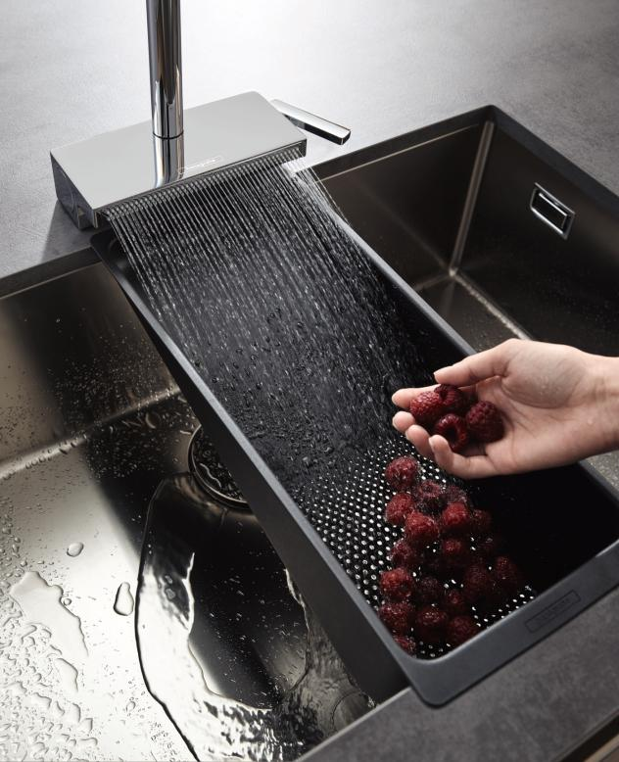
汉斯格雅雅可诺Select M81厨房龙头搭载的SatinFlow丝柔式出水模式
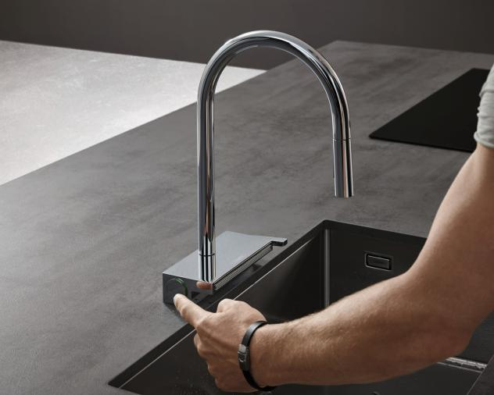
轻触底座左侧的Select按键，即可轻松切换龙头出水模式
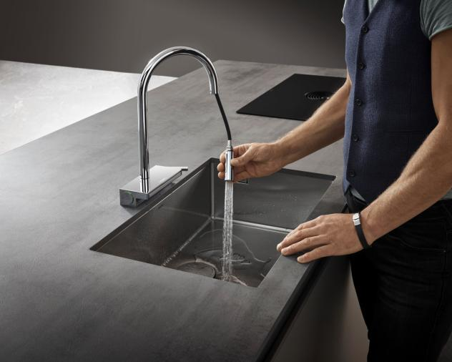
可抽拉式出水嘴设计，出水嘴抽拉范围长达76厘米，注水操作范围更自由
第三代厨房龙头，引领用水体验
汉斯格雅家族在百年传承中不断精进用水体验，从第一代厨房龙头使用传统的出水方式和款式，到第二代厨房龙头首创Select按键并带出水嘴抽拉功能，实现双控开关，提升了使用便捷性和舒适度，每一代革新技术的问世，见证了汉斯格雅对用水体验突破的矢志不移。如今，以雅可诺Select M81厨房龙头为代表的汉斯格雅第三代厨房龙头开创性融入花洒技术，增加全新的SatinFlow丝柔式出水技术，同时，在第二代基础上结合凤凰设计室的功能美学，是汉斯格雅百年创新与设计突破的结晶。
始终致力创新厨房用水个性体验，是汉斯格雅品牌多年以来对“浴见水，邂逅美”的实践，每一款作品的推出既是汉斯格雅的全新突破，更意味着下一次创新的起点。

